UNIVERSIDADE FEEVALE

ANDERSON NEGRINI

APLICAÇÃO MOBILE PARA APRIMORAR O PROCESSO DE AVALIAÇÃO DOS OBSERVADORES TÉCNICOS (“OLHEIROS FUTEBOLÍSTICOS”) A FIM DE PADRONIZAR OS DADOS A SEREM AVALIADOS EVITANDO COM QUE ALGUNS REQUISITOS ESSENCIAIS SEJAM IGNORADOS
(Título Provisório)

Anteprojeto de Trabalho de Conclusão

Novo Hamburgo
2018
ANDERSON NEGRINI

APLICAÇÃO MOBILE PARA APRIMORAR O PROCESSO DE AVALIAÇÃO DOS OBSERVADORES TÉCNICOS (“OLHEIROS FUTEBOLÍSTICOS”) A FIM DE PADRONIZAR OS DADOS A SEREM AVALIADOS EVITANDO COM QUE ALGUNS REQUISITOS ESSENCIAIS SEJAM IGNORADOS
(Título Provisório)

Anteprojeto de Trabalho de Conclusão de Curso, apresentado como requisito parcial
à obtenção do grau de Bacharel em
Ciência da Computação pela
Universidade Feevale

Orientador: Roberto Scheid

Novo Hamburgo
2018

RESUMO

A captação de atletas para as categorias de base e a formação deles até a categoria profissional vem se tornando uma tendência entre os clubes. A profissionalização e qualificação da área de observação técnica está entre os principais objetivos dos clubes, pois estão percebendo que a maior parte de seus ganhos esportivos e financeiros vêm através da revelação de atletas de base. Neste contexto, observa-se que em 2019 a principal fonte de arrecadação do Clube de Regatas do Flamengo não foi a televisão e sim as vendas dos atletas que em grande parte eram oriundas das categorias de base do clube. Diante disso, o problema norteador desta pesquisa consiste em verificar se é possível através de uma aplicação mobile, aprimorar o processo de avaliação destes observadores técnicos, a fim de uma captação mais assertiva de atletas da base analisando quais tem maior potencial futuro. Para alcançar os objetivos propostos, serão utilizadas de metodologias de natureza aplicada com cunho qualitativo e quantitativo de forma exploratória, usando procedimentos de pesquisa bibliográfica, documental, levantamento e estudo de caso. Portanto, será fundamental o uso de várias técnicas (entrevistas/questionários) como instrumentos para a obtenção dos dados necessários com o intuito de verificar a viabilidade da aplicação mobile em um grande clube de futebol do Rio Grande do Sul.

Palavras-chave: Futebol (categoria de base). Captação. Observadores técnicos. Aplicação Mobile.

SUMÁRIO

MOTIVAÇÃO ...........................................................................................................................5
OBJETIVOS ..............................................................................................................................9
METODOLOGIA ....................................................................................................................10
CRONOGRAMA .....................................................................................................................12
BIBLIOGRAFIA ....................................................................................................................13

MOTIVAÇÃO

Segundo Freitas (2012) formar novos jogadores dentro dos clubes de futebol vem se tornando uma tendência nos últimos anos e também uma preocupação cada vez maior por parte deles. Freitas (2012) também cita que a preparação destes jovens jogadores têm sido salientada visando a sua rápida projeção para os elencos profissionais e, consequentemente, um ativo rentável para os clubes.
A descoberta destes jovens e futuros atletas mundiais é feitas por observadores os quais tem como objetivos captar e avaliar garotos. Com a supervalorização do futebol estes “olheiros” são cada vez mais necessários para auxiliar os clubes a encontrar novas “joias” mais cedo e com isso reduzir o custo em sua contratação (GLOBOESPORTE, 2015).
A função de olheiro é antiga no mundo futebolístico. Porém, passou a ser exercida de forma menos improvisada e mais organizada nos últimos anos. Com a qualificação nesse setor houve inclusive a alteração da nomenclatura (Figura 1), passando de olheiros para observadores técnicos (GLOBOESPORTE, 2015).
Figura 01 – Comparativo entre as funções exercidas
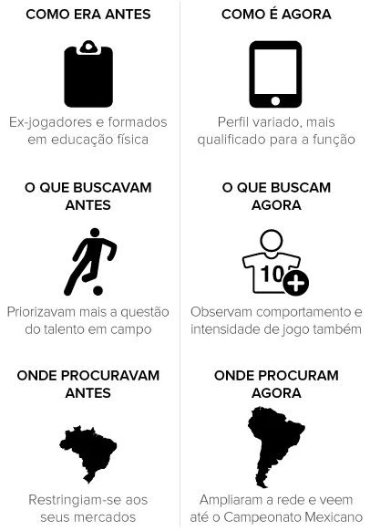
Fonte: Globoesporte, 2015

Para Paoli (2007), estes observadores técnicos na maioria das vezes são ex-atletas de futebol dos próprios clubes que por reconhecimento aos seus serviços prestados são colocados nestes cargos para observar garotos por todo o Brasil.
Com a qualificação do setor os observadores passaram a analisar a vida particular e profissional destes jovens, além é claro do seu talento para o esporte. Aumentando o número de requisitos avaliados em cada atleta, tornou-se imprescindível expandir o território avaliado por estes observadores devido ao fato de que menos jovens se encaixavam no perfil desejado. Desse modo, a busca de atletas em outros países tornou-se imprescindível (GLOBOESPORTE, 2015).
Hebbelinck (1990) destaca que os critérios de avaliação utilizados na procura de talentos baseiam-se na experiência e intuição do observador. O autor defende a ideia da criação de catálogos que padronizem as peculiaridades técnicas, físicas, fisiológicas e psicológicas, de modo que a busca pelo atleta seja de uma maneira mais criteriosa. Um programa de seleção de talentos estará sujeito à influência de inúmeras variáveis de natureza complexa, que poderão afetar positivamente ou negativamente na análise do atleta. Entre essas variáveis estão: o nível econômico (a nutrição do atleta), falta de testes específicos e a equipe a qual o atleta está inserido (GHORAYEB; BARROS NETO, 1999).
Conforme o Globoesporte (2015), para se ter uma ideia de quantos critérios são analisados em um jogador, o clube de futebol inglês Manchester United avaliava - em 2015 - mais de 35 critérios para a escolha dos jogadores: desde questões técnicas e físicas, além do psicológico e histórico social.
Em 2002, Toledo (2002) apresentava os dados de 1995 obtidos do São Paulo Futebol Clube que demonstravam o quanto é difícil seguir a carreira de jogador. Isso porque na época apenas 0,2% dos jovens que se inscreveram nas “peneiras” do clube conseguiram passar por ela. Com efeito comparativo, o Globoesporte (2011) ressaltava que o Santos Futebol Clube obteve uma taxa de 2% de aprovação de atletas referente às avaliações feitas em 2010.
Ainda segundo o autor, o Santos priorizava a busca de atletas até os 15 anos de idade, isso porque jogadores descobertos após essa idade estavam com uma defasagem física e tática em relação aos meninos que já se encontram em formação dentro do clube. Após essa idade é cada vez mais difícil encontrar jogadores “prontos” oriundos do futebol amador, na maior parte das vezes os garotos dessa idade captados são de outros clubes, que já estavam no processo de formação (GLOBOESPORTE, 2011).
ESPN (2018) destaca a chegada destes garotos ao profissional, seu sucesso e, consequentemente, sua venda é a receita que ajuda aos clubes a “cobrir buracos” nos orçamentos, ao invés de servir como recursos para novos investimentos. No total em 2017, os clubes brasileiros arrecadaram cerca de R$ 831 milhões com a venda de jogadores, somente o São Paulo Futebol Clube arrecadou R$ 165 milhões naquele ano. Se for expandido o período de análise para a faixa de 2010 a 2017, o São Paulo foi o clube que mais arrecadou com um total de R$ 602 milhões no período (ESPN, 2018). Ainda neste contexto, observa-se que a principal fonte de arrecadação do Clube de Regatas do Flamengo em 2019 não foi a televisão (Figura 2), e sim as vendas dos atletas que grande parte eram oriundos das categorias de base do clube.

Figura 02 – Dados financeiros do Flamengo
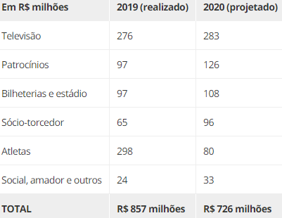
Fonte: Globoesporte, 2019

O Grêmio Foot-Ball Porto Alegrense nos últimos anos negociou cinco jovens oriundos de suas categorias de base, um destes atletas foi vendido por 140 milhões de reais. O presidente do clube enfatiza que: “Esse planejamento da base é fundamental para a sobrevivência dos clubes.” (VEJA, 2019)

O clube do Rio Grande do Sul onde este trabalho será aplicado, apresenta um problema na captação dos dados relacionados às avaliações feitas pelos seus observadores técnicos. Estes observadores realizam suas avaliações de forma manuscrita, escrevendo em papel todos os pontos avaliados referentes aos atletas, para então repassar estes dados para o clube. Sendo assim duas situações podem acontecer: 1) falta de padronização dos dados gerados; e/ou 2) ausência de alguns atributos primordiais de análise.
A partir das informações apresentadas, define-se a problemática da presente pesquisa: é possível através de uma aplicação mobile aprimorar o processo de avaliação dos observadores técnicos (“olheiros futebolísticos”) a fim de padronizar os dados a serem avaliados evitando com que alguns requisitos essenciais sejam ignorados?
Uma vez definida a problemática, mostram-se os objetivos gerais e específicos do estudo em questão.
OBJETIVOS

Objetivo geral:
Desenvolver uma aplicação mobile para aprimorar o processo de avaliação dos observadores técnicos (“olheiros futebolísticos”) a fim de padronizar os dados a serem avaliados evitando com que requisitos essenciais sejam ignorados.

Objetivos específicos:
- Estudar conceitos sobre os observadores técnicos e sua função em relação aos jogadores das categorias de base de futebol;
- Analisar no mercado soluções similares ao software que será desenvolvido (benchmarking);
- Definir os requisitos mínimos fundamentais para a aplicação proposta;
- Desenvolver o mínimo produto viável (MVP);
- Realizar um estudo de caso para verificar a aderência da solução em um grande clube de futebol do Rio Grande do Sul.

METODOLOGIA

Conforme Prodanov e Freitas (2013), a Figura 3 representa de forma simplificada a classificação metodológica da pesquisa, onde os quadros em laranja mostram as abordagens condizentes.

Figura 3 - Classificação da pesquisa
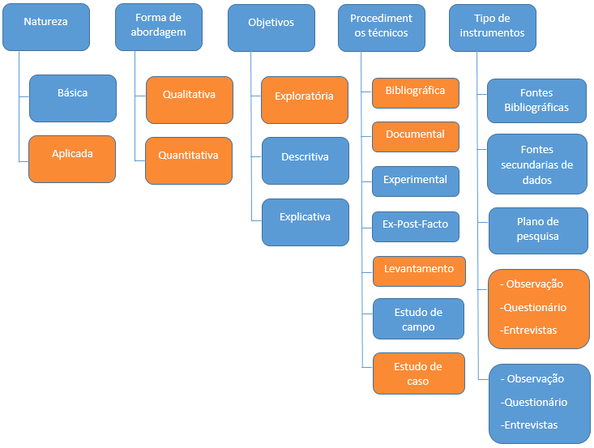
Fonte: adaptada de PRODANOV; FREITAS (2013, p. 72)

Esta pesquisa é classificada como aplicada, pois “procura produzir conhecimentos para aplicação prática dirigidos à solução de problemas específicos” (PRODANOV; FREITAS, 2013, p. 126). Em relação à forma de abordagem do problema a pesquisa realizar-se-á de 2 (duas) maneiras: 1) qualitativa pois considera que há uma relação dinâmica entre o mundo real e o sujeito, e 2) quantitativa porque transformará as opiniões e informações em números para análise.
Ainda conforme os autores, este projeto será uma pesquisa exploratória, já que o conhecimento preciso para a sua realização terá sua fundamentação em levantamentos bibliográficos, realizando entrevistas e questionários com pessoas que detém o conhecimento sobre as práticas do problema.
Para o desenvolvimento do protótipo utilizar-se-á o Visual Studio com a tecnologia Xamarin Forms de maneira que se possa gerar aplicativo para o Android. O conhecimento necessário para isso consistirá em base bibliográfica e documental, extraindo informações em materiais já publicados ou em trabalhos que não receberam um tratamento analítico.
O levantamento consiste na coleta de dados e/ou informações através de entrevistas e questionários aplicados. Os dados obtidos irão possibilitar inferir sobre a aderência ou não da aplicação mobile. O aplicativo propõe melhorar o processo de avaliação de atletas para as categorias de base de um específico clube de futebol do Rio Grande do Sul, originando o estudo de caso.

CRONOGRAMA

Trabalho de Conclusão I

Etapa | Meses
Etapa | Mar | Abr | Mai | Jun
Entrega do aceite de orientação
Elaboração do anteprojeto
Entrega do anteprojeto
Estudar conceitos sobre os observadores técnicos e sua função em relação aos jogadores das categorias de base de futebol
Analisar no mercado soluções similares ao software que será desenvolvido (benchmarking)
Definir os requisitos mínimos necessários para a aplicação proposta;
Elaboração do Trabalho de Conclusão I
Entrega do Trabalho de Conclusão I

Trabalho de Conclusão II

Etapa | Meses
Etapa | Ago | Set | Out | Nov
Desenvolvimento do MVP
Realizar um estudo de caso para verificar a aderência da solução em um grande clube de futebol do Rio Grande do Sul.
Elaboração do Trabalho de Conclusão II
Entrega do Trabalho de Conclusão II
Banca

BIBLIOGRAFIA
ANDROID. What is android. 2020. Disponível em: <https://www.android.com/what-is-android/> Acesso em 7 abr. 2020

ESPN. O ranking dos clubes brasileiros que mais ganharam dinheiro com venda de jogadores desde 2010 2018. Setembro 2018. Disponível em: <https://www.espn.com.br/futebol/artigo/_/id/4774888/o-ranking-dos-clubes-brasileiros-que-mais-ganharam-dinheiro-com-venda-de-jogadores-desde-2010> Acesso em 20 mar. 2020.

FREITAS, F. M. D. S; Balzano, O. N. Estudo das abordagens metodológicas no processo de ensino - aprendizagem - treinamento das equipes do futebol cearense na categoria sub 15, EFDeportes.com, Buenos Aires, n. 166, 2012. Disponível em <https://www.efdeportes.com/efd166/treinamento-das-equipes-do-futebol-cearense.htm> Acesso em 14 mar. 2020.

GLOBOESPORTE. Como funciona o trabalho de um observador técnico? Maio 2015. Disponível em: <http://globoesporte.globo.com/futebol/noticia/2015/05/como-funciona-o-trabalho-de-um-observador-tecnico-ge-explica.html> Acesso em 14 mar. 2020.

______. Com altas expectativas esportivas e financeiras, orçamento mostra que Flamengo entra em 2020 com o desafio de consolidar domínio. Dezembro 2019. Disponível em: <https://globoesporte.globo.com/blogs/blog-do-rodrigo-capelo/post/2019/12/27/com-altas-expectativas-esportivas-e-financeiras-orcamento-mostra-que-flamengo-entra-em-2020-com-o-desafio-de-consolidar-dominio.ghtml> Acesso em 20 mar. 2020.

______. Velhos aos 15: captação de talentos é cada vez mais precoce na base. Julho 2011. Disponível em: <http://globoesporte.globo.com/futebol/noticia/2011/07/velhos-aos-15-captacao-de-talentos-e-cada-vez-mais-precoce-na-base.html> Acesso em 31 mar. 2020.

HEBBELINCK, M. Identificação e desenvolvimento de talentos no esporte: relatos cineantropométricos. Revista Brasileira de Ciência e Movimento, v. 1, n. 4, p. 46–60, 1990.

GHORAYEB, N.; BARROS NETO, T. L. DE. O exercício: preparação fisiológica, avaliação médica, aspectos especiais e preventivos. Porto Alegre: Atheneu, 1999.

PAOLI, P.B. Os estilos de futebol e os processos de seleção e detecção de talentos. Rio de Janeiro: PPGEF/UGF, 2007.

PRODANOV, C. C.; FREITAS, E. C. Metodologia do trabalho científico: métodos e técnicas da pesquisa e do trabalho acadêmico. 2. ed. Novo Hamburgo: Feevale, 2013. 288p.

MICROSOFT. Documentação do Xamarin Forms. 2020. Disponível em: <https://docs.microsoft.com/pt-br/xamarin/xamarin-forms/> Acesso em 2 abr. 2020.

TOLEDO, L. H. Lógicas do futebol. São Paulo: Hucitec/Fapesp, 2002.

GUTERMAN, M. O futebol explica o Brasil: uma história da maior expressão popular do país. São Paulo: Contexto, 2012
CALDAS, W. O pontapé inicial: memória do futebol brasileiro. São Paulo: Ibrasa, 1989.

HELAL, R. O que é sociologia do esporte. São Paulo: Brasiliense, 1990.

BORSARI, J. R. Futebol de campo. São Paulo: Pedagógica e Universitária, 1975.

DUARTE, O. Futebol: história e regras. São Paulo: Editora Markron Books, 1994.

BETTI, M. Violência em campo: dinheiro, mídia e transgressão ás regras no futebol espetáculo. Ijuí: Unijui, 1997

VEJA. Jovens das categorias de base enchem os cofres de clubes brasileiros. Março 2019. Disponível em: <https://veja.abril.com.br/placar/jovens-das-categorias-de-base-enchem-os-cofres-de-clubes-brasileiros/> Acesso em 25 abr. 2020.

Xamarin Forms: Permite compilar aplicativos nativos usando um kit de ferramentas de interface do usuário multiplataforma do .NET (MICROSOFT, 2020).
Android: É um sistema operacional desenvolvido para dispositivos móveis. O software é responsável por gerenciar todas as tarefas do celular (ANDROID, 2020).

